Допустимые габариты грузов

Уважаемые грузоотправители, будьте внимательны к габаритам сдаваемого к отправке груза. Помните, что при отправках груза в багажных отсеках пассажирских самолетов определяющими обстоятельствами являются размер багажного отсека и размер люка самолета.
При оформлении груза к отправке, получите от агента по бронированию информацию о типе самолета, на котором будет выполняться перевозка. Эта информация позволит Вам сопоставить габариты планируемого к отправке груза с ниже приведенными параметрами грузовых отсеков и загрузочных люков отдельных типов пассажирских и грузовых самолетов, а также с размерами контейнеров и паллет.
Если Вы не найдете в данной информации интересующего Вас типа ВС (или размеров контейнеров и/или авиационных паллет), обратитесь, пожалуйста, к сменному начальнику Домодедово Терминал Карго.

Як-40К
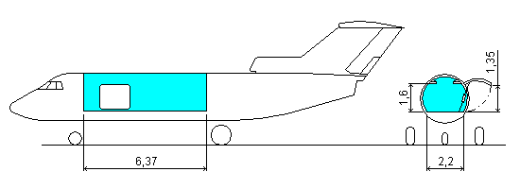
Максимальная коммерческая загрузка 2720 кг - пассажирский вариант, 3200 кг - грузовой вариант Грузовой отсек: объем 22 куб.м; площадь пола 11,2 кв.м; грузовой люк 1,27x1,52м Предельные габариты груза: высота - 1,5м; длина - 5м; ширина - 1,5м Допустимое давление на пол 400 кгс/кв.м (1000 кгс/кв.м)

Ан-24РВ
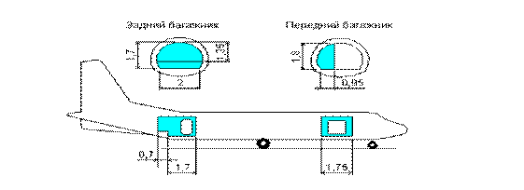
Максимальная коммерческая загрузка 5000кг Максимально допустимая загрузка: передний багажник - 900кг, задний багажник - 1170кг Передний багажник: грузовая дверь 1,1x1,2м Предельные габариты груза: высота - 0,6м; длина - 1,5м; ширина - 0,8м Задний багажник: багажная дверь 1,41x0,75м Предельные габариты груза: высота - 1,5м; длина - 0,7м; ширина - 1м Допустимое давление на пол 400 кгс/кв.м

Ту-134А
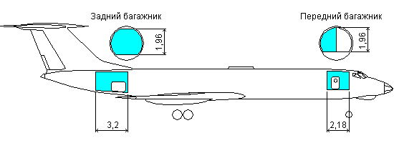
Максимальная коммерческая загрузка 8600кг Максимально допустимая загрузка: передний багажник - 1920кг, задний багажник - 2700кг Передний багажник: объем 6 куб.м, площадь пола 3,2 кв.м, грузовая дверь 1,25x0,75м Задний багажник: объем 8,5 куб.м, площадь пола 4,5 кв.м, люк 0,9x1,22м Допустимое давление на пол 600 кгс/кв.м

Ту-134А грузо-пассажирский
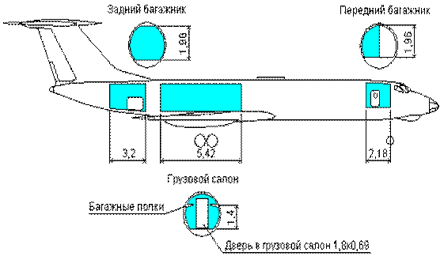
Максимальная коммерческая загрузка 8200кг, в том числе: пассажиры 48 чел (3600кг) груз(4600кг) Максимально допустимая загрузка: передний багажник - 1920кг, грузовой салон - 1230кг, задний багажник - 2700кг Передний багажник: объем 6 куб.м, площадь пола 3,2 кв.м, грузовая дверь 1,25x0,75м Грузовой салон: объем 10 куб.м, площадь пола 6,65 кв.м. Загрузка грузового салона производится через входную дверь самолета и грузового салона Задний багажник: объем 8,5 куб.м, площадь пола 4,5 кв.м, люк 0,9x1,22м Допустимое давление на пол: передний багажник - 600 кгс/кв.м, грузовой салон - 200 кгс/кв.м, задний багажник - 600 кгс/кв.м

Як-42Д (вариант 120 мест)
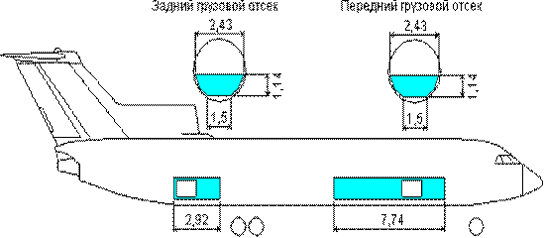
Максимальная коммерческая загрузка 13500кг - в бесконтейнерном варианте, 12820кг - в контейнерном варианте Максимальная масса каждого моногруза 300кг Задний грузовой отсек: объем 6,9 куб.м, люк 1,35x1,48м Передний грузовой отсек: объем 19 куб.м, люк 1,35x1,48м Допустимое давление на пол 600 кгс/кв.м

Ту-154Б
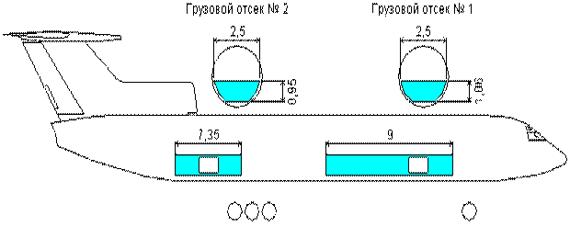
Максимальная коммерческая загрузка 18000кг Грузовой отсек N 1: предельная загрузка 6450кг; объем 21,5 куб.м; площадь пола 21,5 кв.м; грузовой люк 1,2x1,35м Грузовой отсек N 2: предельная загрузка 4950кг; объем 16,5 куб.м; площадь пола 17,3 кв.м; грузовой люк 1,2x1,35м Допустимое давление на пол 600 кгс/кв.м

ИЛ-86
Ил-86 - широкофюзеляжный, дальнемагистральный пассажирский самолет, способный перевозить от 2 до 15 т груза при полной пассажирской загрузке в зависимости от маршрута. Он имеет два трюма, расположенных под полом, состоящих из пяти отсеков. Отсеки 2 и 4 предназначены для перевозки контейнеров АК-1.5. Отсеки 1, 3 и 5 используются для багажа и штучных грузов.
Отсек 1 | багаж /груз, загружаемый поштучно
Отсек 2 | восемь АК-1.5
Отсек 3 | багаж /груз, загружаемый поштучно
Отсек 4 | восемь АК-1.5
Отсек 5 | багаж /груз, загружаемый поштучно

Ил-76ТД
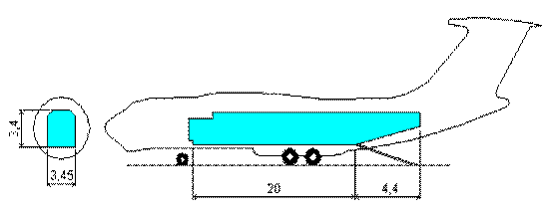
Максимальный вес моногруза, загружаемого тельферами - 10 тонн Максимальный вес моногруза, загружаемого лебедками через рампу - 20 тонн Предельные габариты груза: высота - 3,25м; ширина - 3,15м

Ан-12
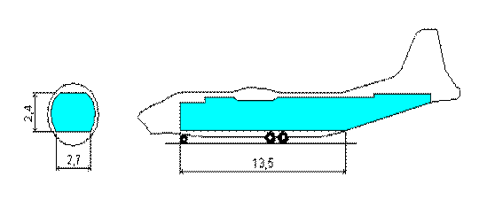
Предельные габариты груза: высота - 2,3м; ширина - 2,1м; длина - 13м

Ан-26
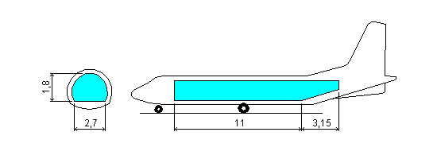
Предельные габариты груза: высота - 1,6м; ширина - 2,2м; длина - 5м

Boeing 777-200
Передняя кабина | 18 контейнеров ЛД - 3
Кабина AFT | 14 контейнеров ЛД - 3
Поштучный груз | 600 куб. фут /17м³

Boeing 767-300
Боинг 767 - среднемагистральный самолет, способный перевозить приблизительно 9 т груза при полной пассажирской загрузке. Самолет имеет два грузовых трюма на нижней палубе, состоящих из пяти кабин. Передний трюм, состоящий из кабин 1 и 2, вместе с кабинами 3 и 4 в заднем трюме только для грузов, загружаемых поштучно.
Кабина 1 | два PAG /ААР или четыре AKC
Кабина 2 | два PAG /ААР или четыре АКС
Кабина 3 | четыре АКС
Кабина 4 | три АКС
Кабина 5 | только грузы, загружаемые поштучно

Airbus A310
Груз и багаж транспортируются в трех грузовых кабинах, расположенных под полом и обозначенных как FWD, AFT и Bulk. Грузовые кабины FWD и AFT оборудованы двумя независимыми полуавтоматическими погрузочными устройствами с управлением одним оператором. Грузовое устройство в кабине AFT рассчитано на подачу 60,4 х 125 дюйм. (2L3P) поддонов и полуразмерных контейнеров. Задняя грузовая кабина Bulk предназначена для перевозки багажа, поштучных грузов и животных. Она оснащена стягивающими сетями. Грузоподъёмность при полной пассажирской загрузке: до 2 т. Вместимость грузовых кабин: 10 контейнеров АК 1.5, Размеры грузовых люков: 2,44 х 1,71м и 1.81 х1.71м

Boeing 737-400
Боинг 737-400 - узкофюзеляжный, среднемагистральный пассажирский самолет, способный перевозить около 1.5 т груза при полной пассажирской загрузке в зависимости от особенностей каждого маршрута. Самолет имеет два отсека, расположенных под полом и предназначенных для грузов, загружаемых поштучно, и почты.
Кабина | Передняя | Задняя
Грузоподъемность, кг | 3305 | 3305
Объем, м³ | 17.19 | 17.75
Макс, удельная нагрузка, кг/мг | 731 | 731

McDonnel Douglas DC-10-40F
ДС-10-40Ф является широкофюзеляжным дальнемагистральным пассажирским самолетом, способным перевозить 74 т груза. ДС 10 имеет два трюма, расположенных под полом, состоящих из четырёх кабин. Первый трюм (кабина 1 и 2) и кабина 3 заднего трюма предназначены для транспортировки погрузочных единиц (ULD), а кабина 4 используется для перевозки только штучных неконсолидированных грузов
Стандартная конфигурация BA ULD
Кабина
- два контейнера AAP + 4AKE
- два контейнера AAP
- десять контейнеров AAP
- только штучные
неконсолидированные грузы КАБИНА 1
3 контейнера ААР, или 10 контейнеров АКЕ или 1 ААР + 6 АКЕ КАБИНА 2 6 АКЕ + 1 ААР + 2 АКЕ
ГЛАВНАЯ ПАЛУБА:
27 поддонов 88" х 125" + 10 контейнеров ЛД-3

